**Selected Executive MBA «Project Management»** Академии управления и экономики AFW, Германия - курс программы Executive MBA Академии AFW.

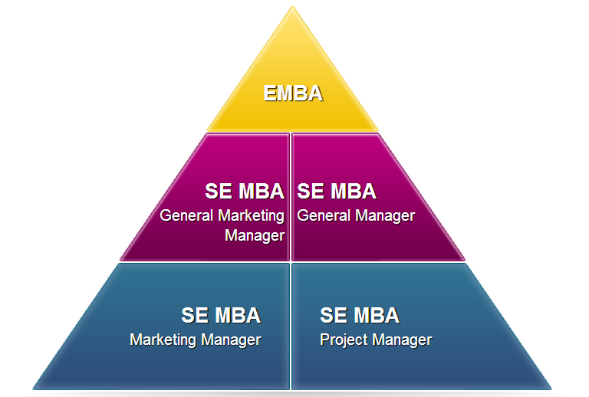

**Продолжительность курса**: 6 месяцев

**Формат**: дистанционный

**Практические занятия**: 6 вебинаров

**Учебные материалы**: 6 книг, написанные

немецким авторским составом, переведенные

на русский язык

**Аккредитация**: государственная немецкая

**Стоимость курса**: 11 700 грн.

**500 грн. х 6 мес.=3 000 грн.\***

11 700 грн.

**\* Стоимость действительна только для студентов КНЕУ!**

**Итоговые документы:**

**Гарцбургский Сертификат и Диплом SE MBA Project Manager** – стоимость экзаменационной процедуры и выпуск документов - 2 600 грн.

**Гарцбургский Диплом Академии AFW** – при условии написания и защиты проектной работы в течение 3 месяцев – стоимость 5 700 грн.

**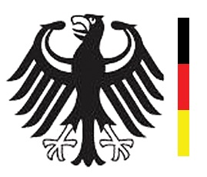**

**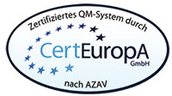**

**Что даст Вам обучение по данной программе?**

* **Аккредитованные в Германии итоговые документы**
* **Два диплома по окончанию университета**
* **Получение практических навыков по время обучения, что позволит быть более конкурентоспособным при трудоустройстве**

Курс «Project Management» написан в соответствии со стандартами  американского института проектного менеджмента - Project Management Institute (PMI) и сертифицирован  [Ukrainian Project Management Association](http://upma.kiev.ua/content/view/37/77/lang,russian/" \t "_blank) (UPMA), которая представляет в Украине международную организацию - International Project Management Association.

Благодаря компактности, уникальному построению по форме, содержанию и актуальности темы курс SE MBA «Project Management» был признан **лучшим курсом Германии**  в области проектного менеджмента.

[Академия AFW](http://www.afwbadharzburg.de/) вошла в пятерку [**лучших**](http://www.imaeducate.com/news-akademiya_afw__v_pyaterke_luchshih_uchebnyh_institutov__germanii.html)**учебных институтов Германии** в 2012 и заняла 3 место в рейтинге Fernstudium Check Report 2012.

Государственная немецкая лицензия ZFU - №791201.

За детальной информацией по учебному курсу обращаться на кафедру банковских инвестиций, к заведующей кафедрой Майоровой Татьяне Владимировне.

Тел.: 067-755-04-82

Также информацию можно узнать у официального представителя Академии управления и экономики AFW в Украине – **International Management Academy**.

****

# Imaeducate.com (044) 227 90 27

(095) 815 54 09

**** (067) 447 20 34

# student@imaeducate.com



Международная Академия Менеджмента



International Management Academy



International Management Academy